**Способи визначення дальності до цілі**

**1.За відрізками місцевості**

* Спосіб, який полягає в здатності людини уявляти на місцевості певні відстані, наприклад: 50, 100, 150, 200, 300 м.
* Зорове вираження від обраного масштабу в пам’яті того, хто вимірює, є індивідуальним масштабом з окоміру. Необхідно запам’ятати на місцевості відрізки 50, 100 м і відкладенням цих відрізків визначити відстань до різноманітних предметів.
* При цьому необхідно пам’ятати, що із збільшенням відстаней уявна величина відрізка в перспективі постійно скорочується, а впадини приховують відстані.

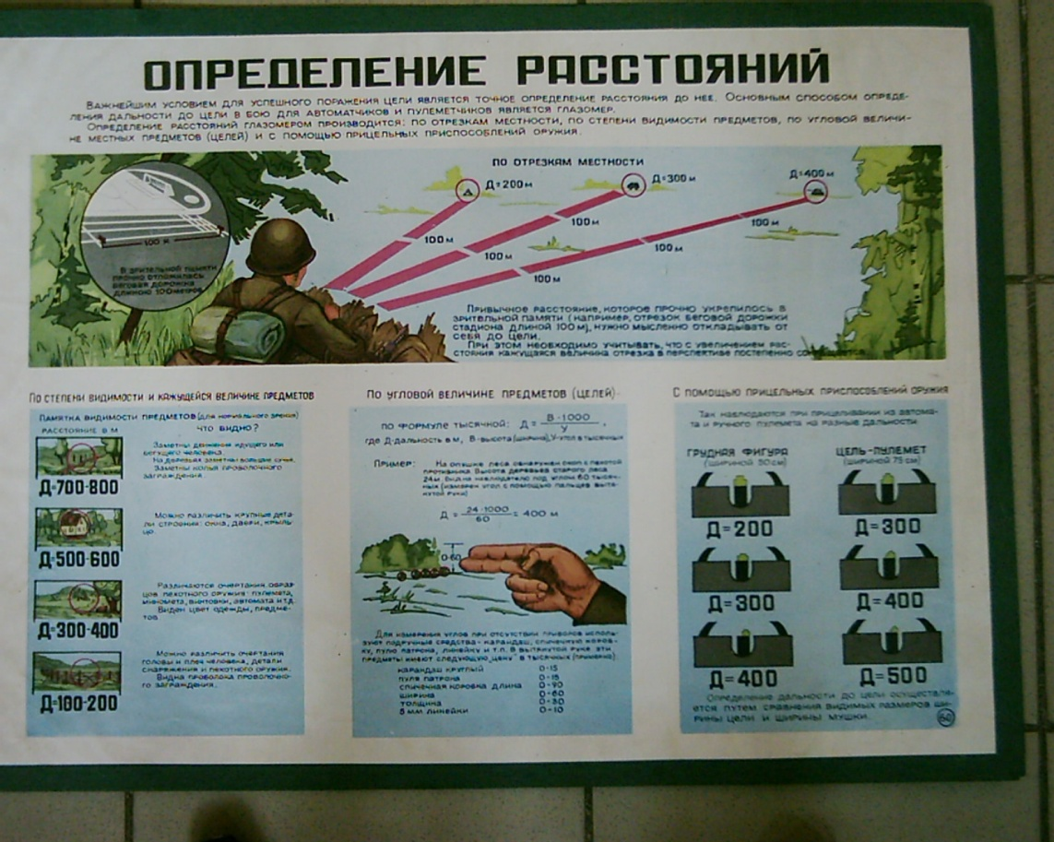

**2.За ступенем видимості предмету**

|  |  |
| --- | --- |
| **Назва об’єктів (предметів), їх частин (деталей)** | **Відстань до цілі** |
| Гудзики та риси обличчя людей | **150** |
| Черепиця та дошки на будівлях | **200** |
| Елементи екіпіровки та спорядження | **200** |
| Кольори та частини одягу | **250** |
| Рух рук, віконні переплетіння | **400** |
| Рух ніг, кілки загороджень | **500** |
| Загальний контур людини | **900** |
| Війська у вигляді темної смуги | **1000** |
| Окремі дерева та люди як точки | **1500** |

**3. За лінійним розміром предмету**

Для цього необхідно:

* Утримувати лінійку на відстані витягнутої руки на 50 см від ока.
* Виміряти в міліметрах висоту (ширину) предмета, за яким спостерігають, тобто визначити скільки міліметрів на лінійці вкладається по висоті (ширині) предмета.
* Потім дійсну висоту (ширину) предмета у сантиметрах поділити на виміряну по лінійці (лінійну) висоту (ширину) предмета в міліметрах.
* Одержаний результат помножити на *const* «5». Це і буде визначеним результатом в метрах.

*Наприклад*: *телеграфний стовп висотою 6 м покривається 10 мм на лінійці. Отже відстань до нього Д = 600 см / 10 мм х 5 =300 м.*



|  |  |  |  |  |
| --- | --- | --- | --- | --- |
| **№ з/п** | **Предмети** | **Висота** | **Ширина** | **Довжина** |
| 1 | Телеграфний стовп | 6 |  |  |
| 2 | Відстань між стовпами лінії зв’язку |  |  | 50 |
| 3 | Залізничні вагони:  пасажирський чотирьохвісний товарний чотирьохвісний | 4.3  4 | 3,2  2,7 | 20  13 |
| 4 | Автомобіль вантажний | 2 | 2-3.5 | 5-6 |
| 5 | Бронетранспортер | 2 | 2-2.4 | 5-6 |
| 6 | Танк середній | 2.5 | 3 | 6-7 |
| 7 | Гармата з тягачем |  |  | 10 |
| 8 | Людина середнього зросту | 1.7 | 0,5 |  |
|  |  |  |  |  |

**4.За кутовими розмірами предмету**

* *Наприклад*: відстань між стовпами лінії зв’язку 25 тисячних (0-25, нуль двадцять п’ять), а його лінійна величина 50 м. Яка відстань до стовпів?

*Д =* В1000/У= 50х1000/25=2000 м

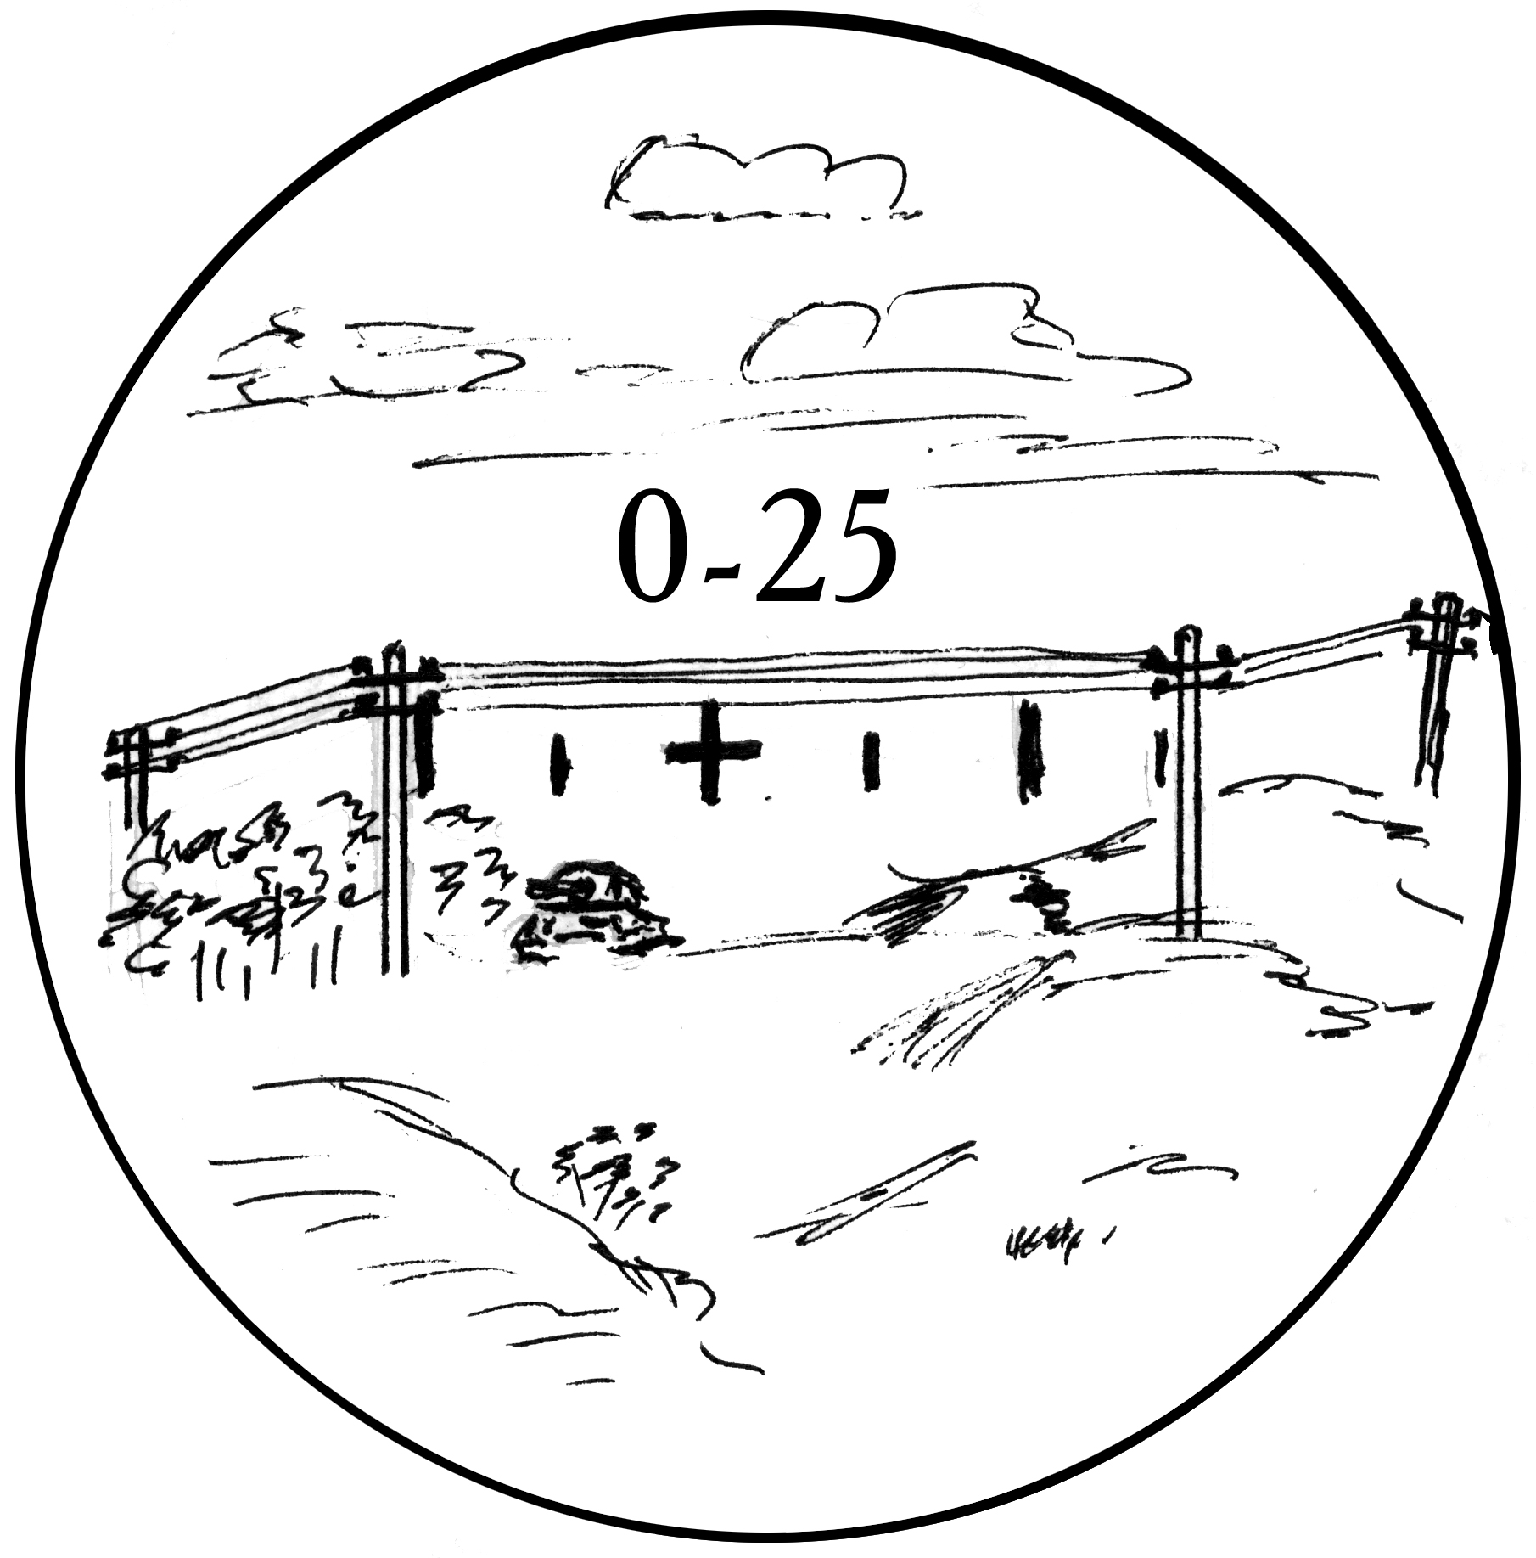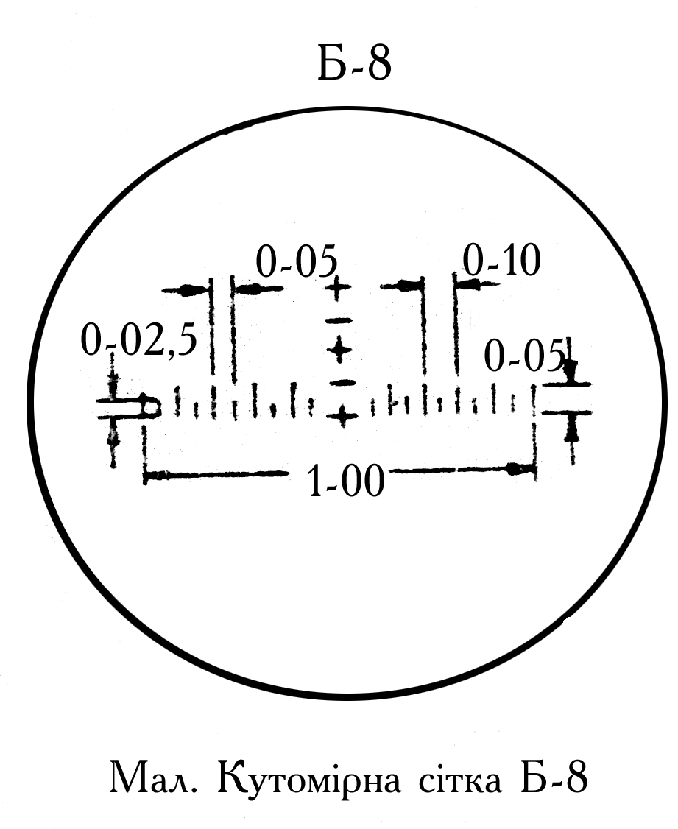

**5.За допомогою лінійки**

*Обгрунтування*:

виходячи з формули тисячної, визначаємо кутову величину *(У)*, яка відповідає поділці 1 мм лінійки:

*У = В1000 / Д* = 1 мм х1000 / 500 мм = 2 або 0-02,

де *В* – 1 мм лінійки ; *Д* – відстань лінійки від ока на 0,5 метра (500 мм).

**Отже 1 мм – 0-02**

*Наприклад*: якщо ціль покривається 1,5 см або 15 мм лінійки, то його кутова величина *(У)* буде складати:

15 х 2 = 30 або у тисячних: 0-30

**6.Визначення відстаней за допомогою прицільного пристрою**

*а) За допомогою мушки автомата*

Величина мушки автомата, на 100 м перекриває ділянку в ≈ 25 см

**25 см – 100 м**

**50 см – 200 м**

**75 см – 300 м**

**100 см – 400 м**

*Приклад. Атакуючий стрілець, за яким спостерігають, по ширині*

*покривається мушкою автомату. Визначити дальність до стрільця.*



**7. Визначення дальності за допомогою оптичного прицілу ПГО-7 для РПГ-7 та ПСО-1**

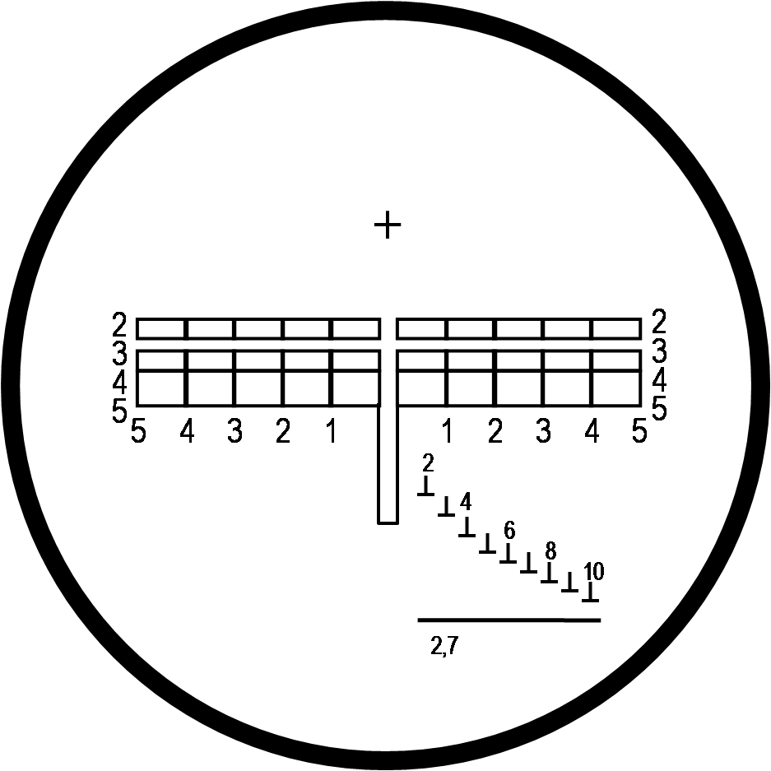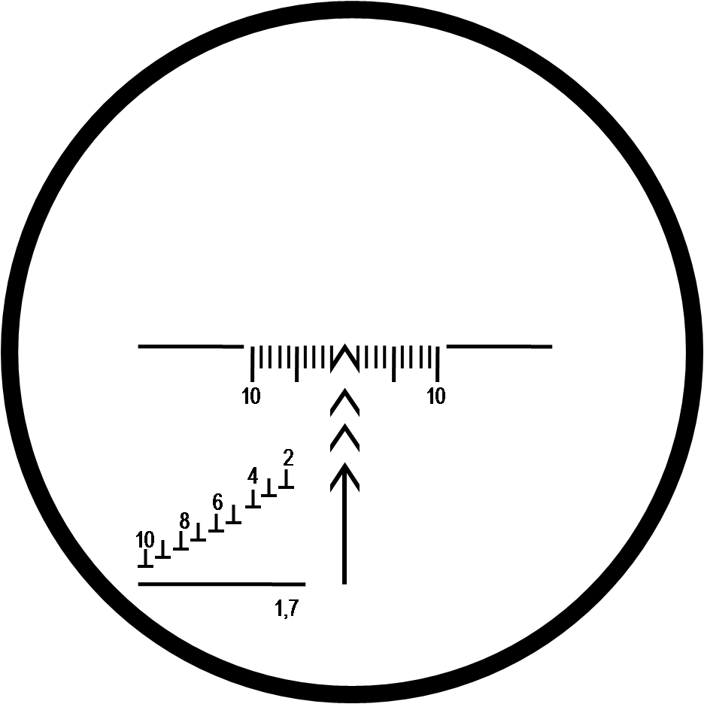

Для визначення відстані за дальномірною шкалою оптичного прицілу необхідно навести шкалу на ціль так, щоб ціль розташувалась між суцільною горизонтальною та нахиленою пунктирною лініями. Штрих шкали, розташований над ціллю, вказує відстань до цілі, яка має висоту 2,7 (1,7) м.

*Приклад. Визначити відстань до важкого танка противника, що має висоту 3,2 м, якщо танк своєю верхньою частиною торкається дальномірної шкали з штрихом 6.*

Рішення*.*

1. *3,2 м – 2,7 м = 0,5 - 5 одиниць;*
2. *5* × *4* × *6 = 120 м ;*
3. *600 м* ***+*** *120 м =720 м.*

Відстань до цілі дорівнює 720 м

*Приклад. Визначити відстань до противника, що має висоту 0,5 м, якщо він торкається дальномірної шкали з штрихом 4.*

Рішення*.*

1. *1,7 м - 0,5 м = 1,2 м, або 12 одиниць;*
2. *12* × *4* × *4 = 192 м;*
3. *400 м - 192 м = 208 м.*

Відстань до цілі дорівнює 208 м

**7. Визначення дальності безпосереднім проміром**



**Застосовується безпосередній промір в парах кроків, які**

**переводяться в метри за формулою: Д=ПК × 3/2**

*Приклад:* Відстань, яка виміряна доокремого дерева (орієнтир №3) складає 400 пар кроків. Визначити дальність в метрах.

*Рішення:* Д= 400 х 3/2 = 600 м.

**8. Визначення дальності за співвідношенням звуку та світла**

- швидкість звуку 330 м/с;

- за 3 секунди звук проходить 1 кілометр.

*Приклад:* ви побачили спалах при пострілі артилерійської гармати і через 9 секунд до вас дійшов звук даного пострілу. Визначити дальність до гармати.

*Рішення:* Виходячи з даних умов визначаємо:

9 : 3 = 3 км.